Подготовка учащихся к выполнению устной части ЕГЭ 2015
Часть 3 - описание фотографий

Задание С4 – выбор одной из 3 фотографий и описание на основе плана, время на подготовку 1,5 минуты и время ответа до 2-х минут, максимум баллов за задание – 7.
Это задание базового уровня, которое предполагает монологическое тематическое высказывание с опорой на вербальную ситуацию, коммуникативная ситуация включается в коммуникативную задачу (почему ты решил показать фото другу).
Это задание оценивается аналитически по 3 критериям:
- Решение коммуникативной задачи / содержание – максимально 3 балла
- Организация устного высказывания – максимально 2 балла
- Языковое оформление – максимально 2 балла
При оценивании данного задания применяется дополнительная схема оценивания:

1. Решение коммуникативной задачи (Содержание) | Аспект 1. Ответ на вопрос, когда было сделано фото, дан
1. Решение коммуникативной задачи (Содержание) | Аспект 2. Ответ на вопрос, кто/что изображено на фото, дан
1. Решение коммуникативной задачи (Содержание) | Аспект 3. Ответ на вопрос, что происходит на фото, дан
1. Решение коммуникативной задачи (Содержание) | Аспект 4. Ответ на вопрос, почему автор сделал это фото, дан
1. Решение коммуникативной задачи (Содержание) | Аспект 5. Ответ на вопрос, почему автор решил показать это фото другу, дан
1. Решение коммуникативной задачи (Содержание) | ИТОГОВЫЙ БАЛЛ (максимальный балл – 3)
2. Организация | Наличие вступления и заключения, завершенность высказывания
2. Организация | Логичность и использование средств логической связи
2. Организация | ИТОГОВЫЙ БАЛЛ (максимальный балл – 2)
3. | ЯЗЫКОВОЕ ОФОРМЛЕНИЕ ВЫСКАЗЫВАНИЯ (максимальный балл – 2)

Хотелось бы дать некоторые полезные советы при описании фотографий:
- Нужно описывать только одну фотографию
- Высказывание нужно начинать с представления темы
- Обязательно придерживайтесь плана при высказывании
- Используйте логические средства связи
- Нужно раскрыть содержание каждого пункта + 3-4 предложения на каждый пункт
- Аргументируйте свои высказывания
- Не нужно давать избыточную информацию, иначе не уложитесь во времени
- Не нужно использовать сложные грамматические конструкции
- Используйте разнообразную лексику (особенно прилагательные)
- Обязательно выскажите своё мнение о фотографии
- Объём высказывания – 12-15 предложений, это оптимальный объём, при котором учащиеся смогут продемонстрировать уровень владения языком.
Какие материалы из учебника «Английский в фокусе» (“Spotlight”) могут быть использованы при подготовке для выполнения этой части.
- Посмотрите на фотографию и подберите список слов, которые нужны для описания фотографии:

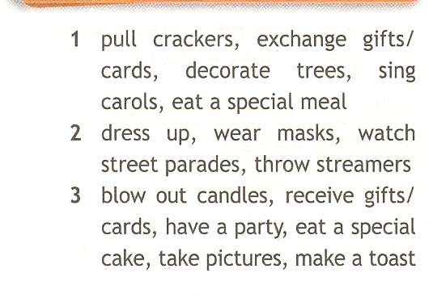
- Опишите фотографию, используя опорные слова.
Посмотрите на фотографию и составьте список слов, которые вам потребуются для описания фотографии:
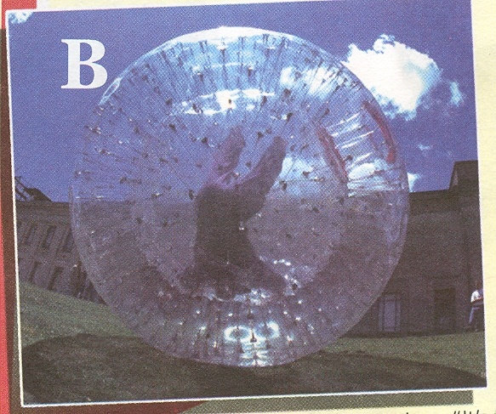
Например: extreme sport, exciting, terrific, amazing, engaging, thrilling, gripping, fascinating.

Можно предложить еще ряд тренировочных упражнений:
- Продолжите предложение
- Подберите как можно больше прилагательных к словам
- Подберите синонимы и антонимы
- Подумайте, можно ли использовать фразовые глаголы при описании
- Составьте несколько предложений с фразовыми глаголами и устойчивыми выражениями
- Составьте список разговорных клише для описания фотографии

Также можно предложить список полезных фраз для описания фотографий:
- This picture is…
- It was taken inside/outside
- In the background/in the foreground
- Describe what the people are doing (looking at the people I get the impression that they are…)
- What the people look like
- What the people are wearing (casually, formally-dressed, fashionably- dressed)
- How the people are feeling (bored, annoyed, upset, lonely, happy/unhappy,
relaxed, worried, confident, puzzled, exited, pleased, thrilled, relieved, amazed)
- Describe the season/weather (I think/suppose/guess it’s summer…as…)
- Talk about the atmosphere in the picture (friendly, peaceful, relaxing, tense, warm, cosy…)
- Talk about your personal attitude to the picture (Personally I, as for me, frankly speaking, generally speaking, this activity is not my cup of tea)
- Нужно увидеть главное, о чём надо рассказать.

Тренировочное задание из УМК «Английский в фокусе» (“Spotlight”):

